1. WORKFLOW



*Gambar workflow program*

1. RANCANGAN TAMPILAN PROGRAM

* Rancangan Login

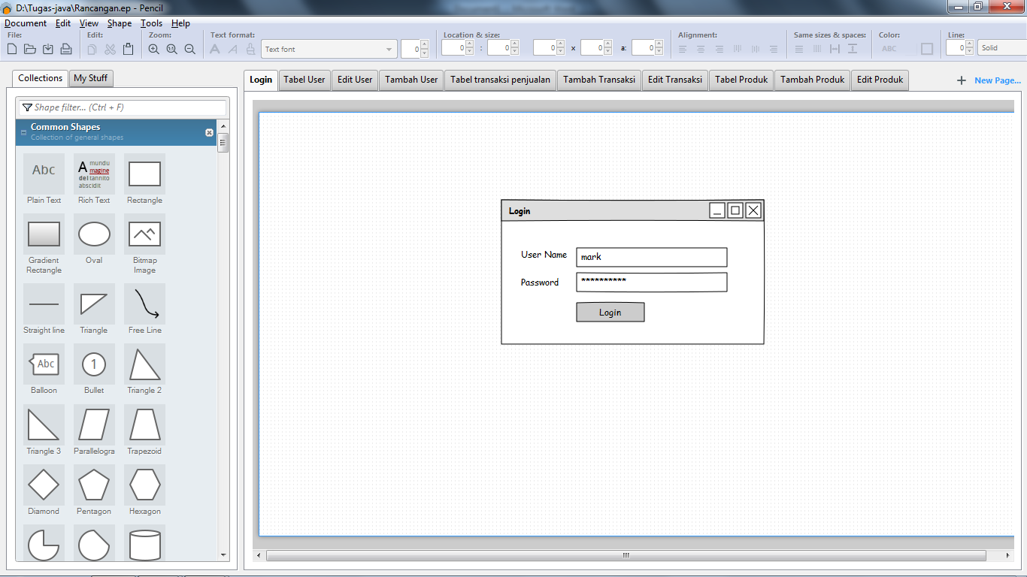

* Rancangan Tabel User

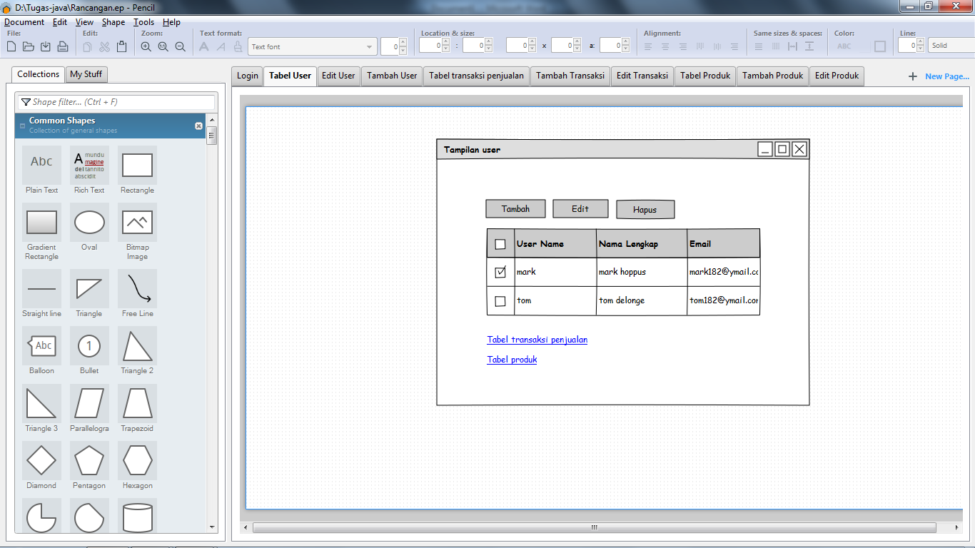

* Rancangan Edit User

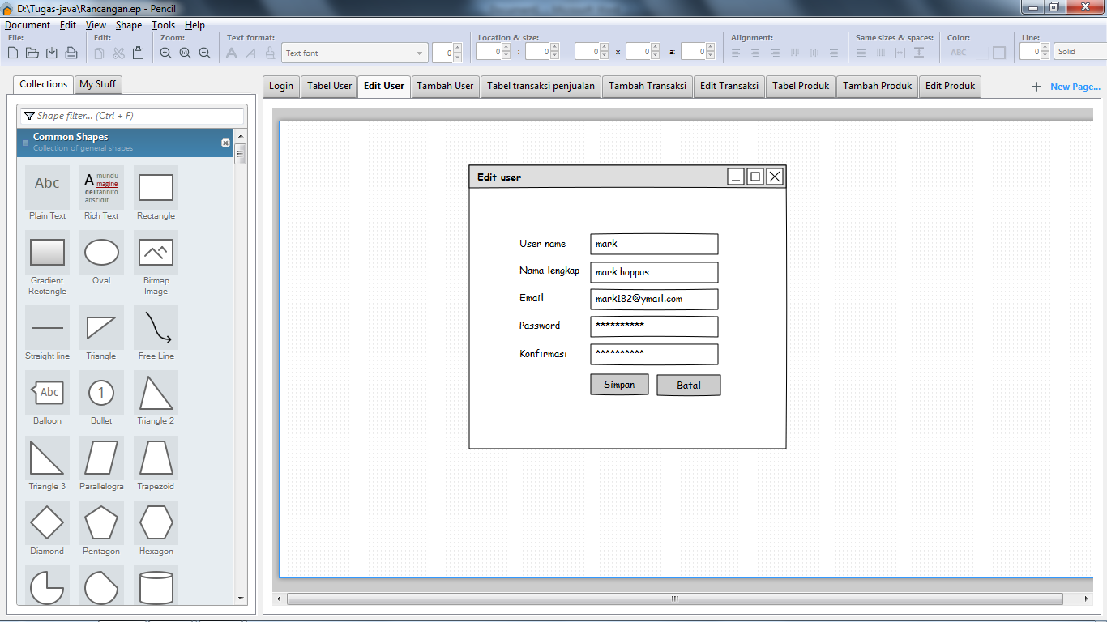

* Rancangan Tambah User

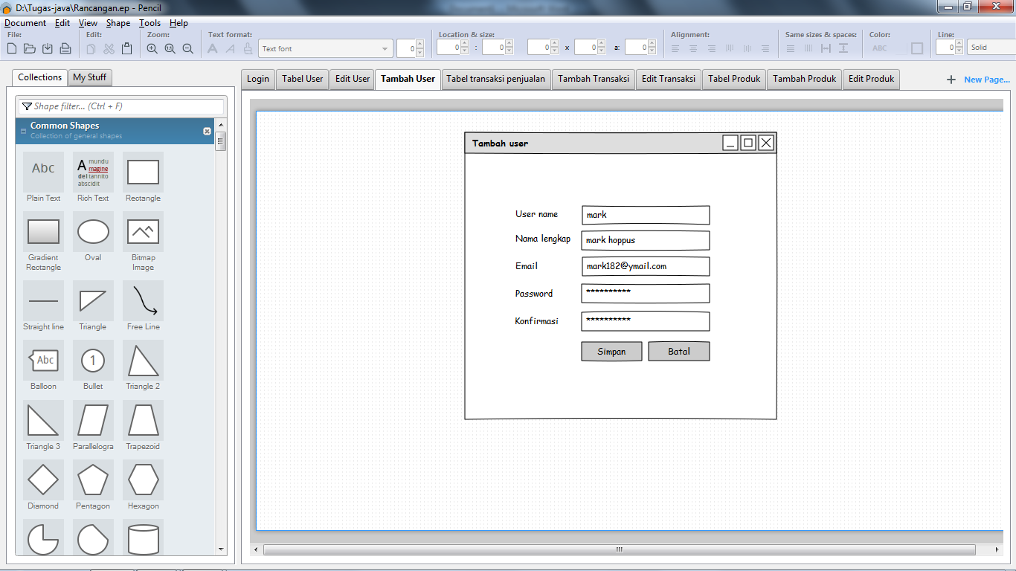

* Rancangan Tabel Transaksi Penjualan

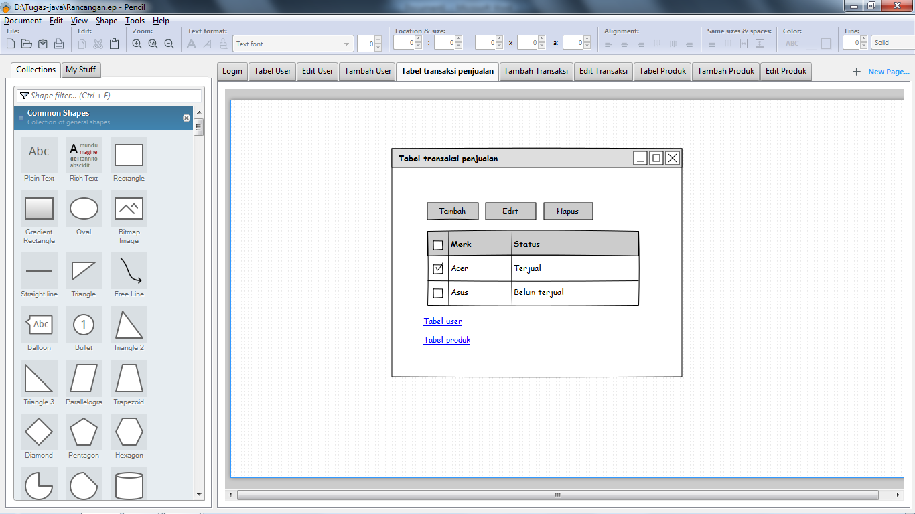

* Rancangan Tambah Transaksi

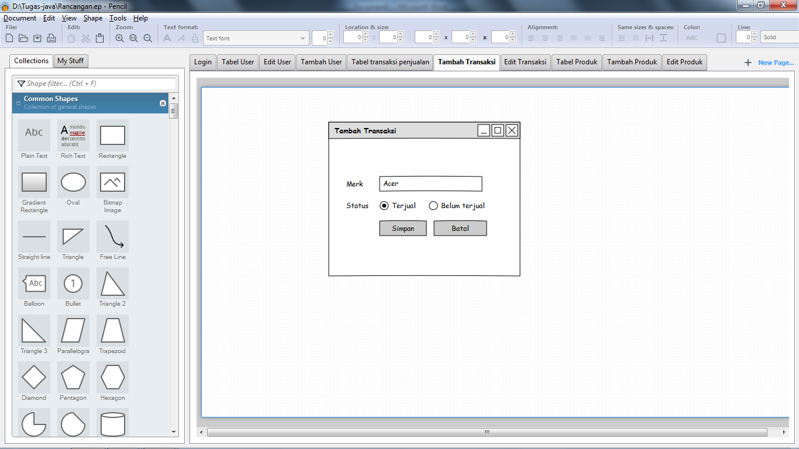

* Rancangan tampilan Edit Transaksi

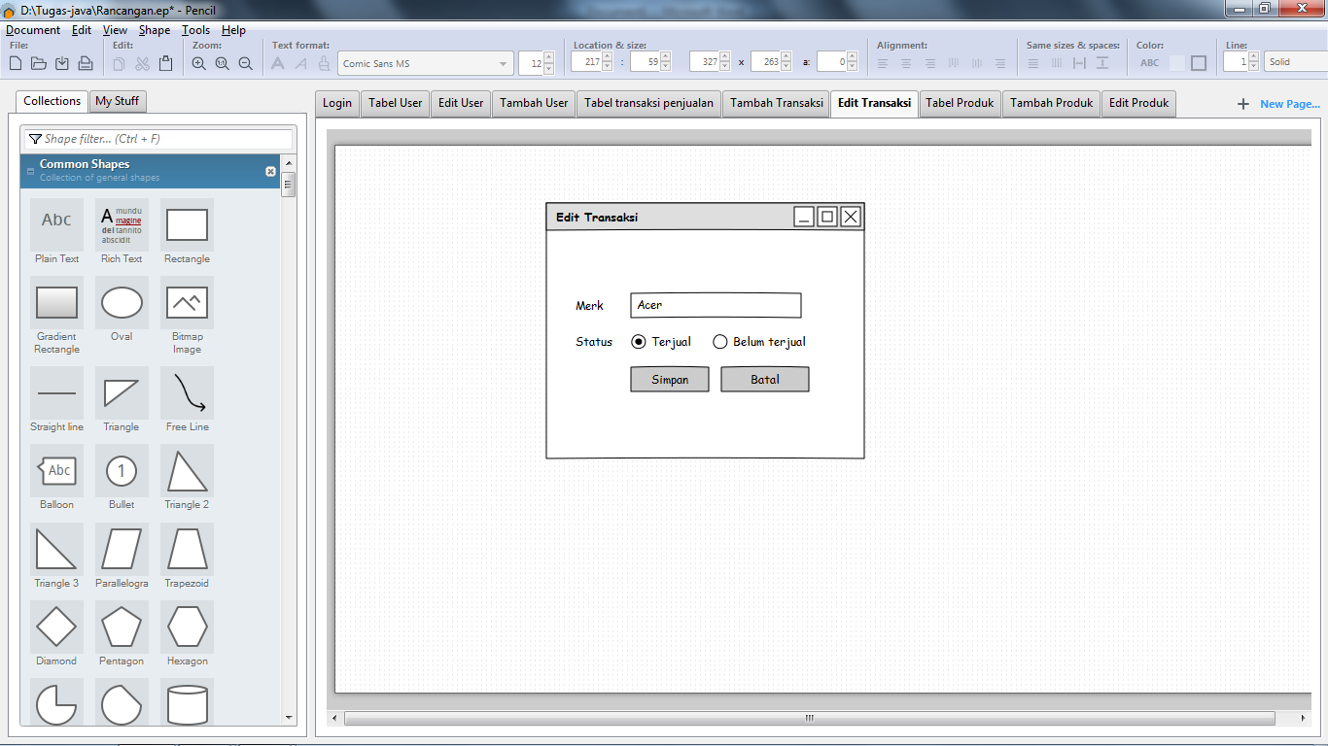

* Tampilan Tabel Produk

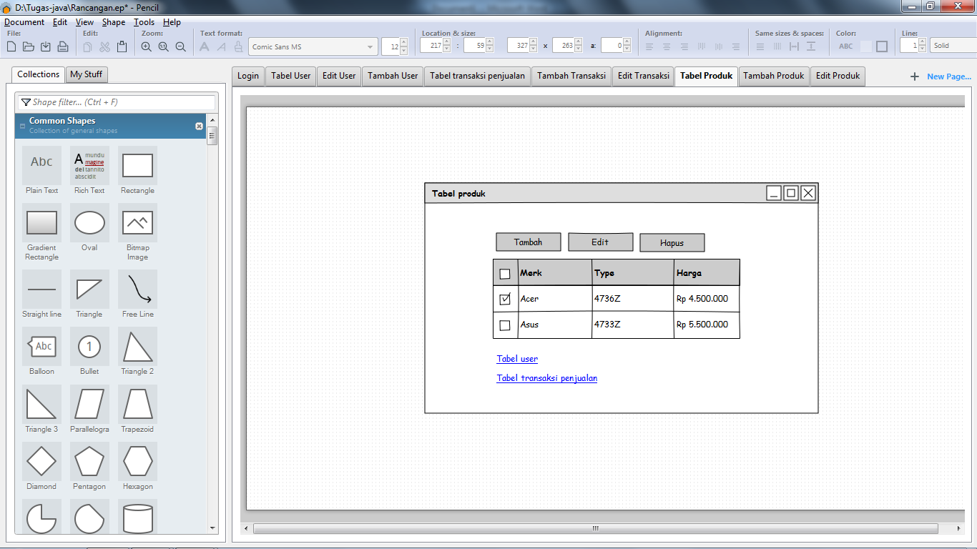

* Tampilan Tambah Produk

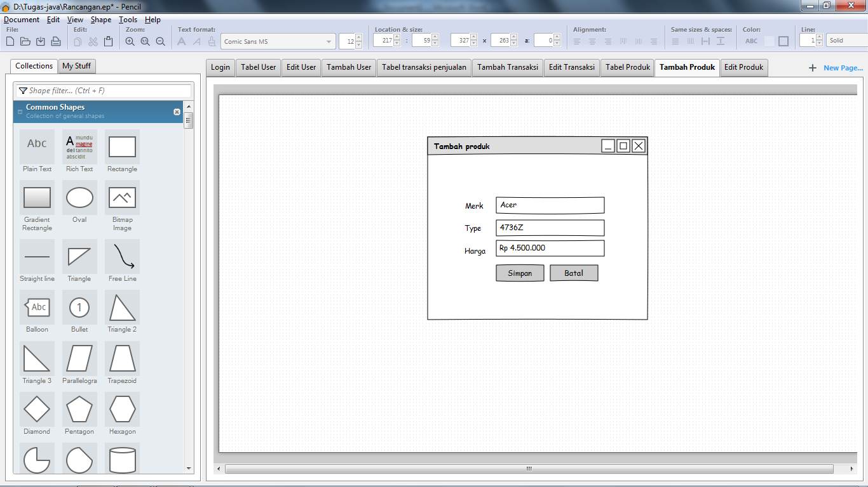

* Tampilan Edit Produk

